МИНИСТЕРСТВО НАУКИ И ВЫСШЕГО ОБРАЗОВАНИЯ РОССИЙСКОЙ ФЕДЕРАЦИИ

Федеральное государственное автономное образовательное учреждение высшего образования

«Севастопольский государственный университет»

Кафедра «электронная техника»

ОТЧЁТ

о выполнении индивидуального задания № 6

по дисциплине

«ВИЗУАЛЬНОЕ ПРОЕКТИРОВАНИЕ

ПРОГРАММ В СРЕДЕ MICROSOFT VISUAL

STUDIO»

Вариант 4

Выполнил:

Донец Н.О.

Проверил:

Мурзин Д.Г.

Севастополь

2024 г.

**Задание:**

Спроектируйте интерфейс приложения, используя несколько из описанных выше визуальных компонентов. В программе обязательно используйте более одной формы, создайте пользовательское меню, применяйте компоненты группировки элементов и их взаимодействие. При динамическом создании/удалении визуальных компонентов используйте методы работы с объектами в C#.

**Ход работы:**

Был спроектирован интерфейс программы, имеющих две формы (рисунки 1-3).

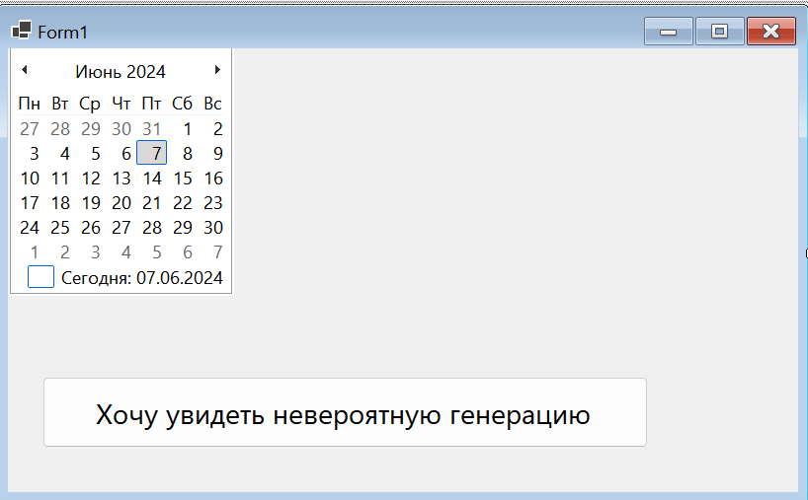

Рисунок 1 – Интерфейс формы один

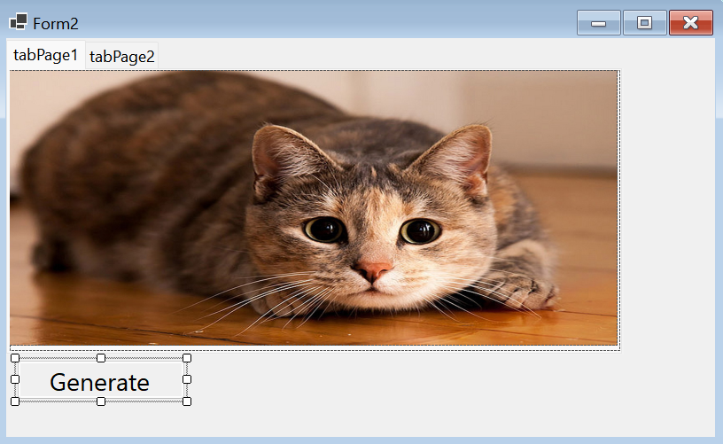

Рисунок 2 – Интерфейс формы два вкладка один

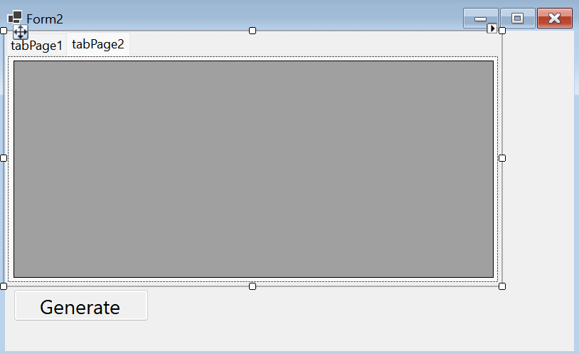

Рисунок 3 – Интерфейс формы два вкладка два

Был добавлен метод создания и показа формы два (листинг 1).

Листинг 1 – Создание формы два

public partial class Form1 : Form

{

public Form1()

{

InitializeComponent();

}

private void button1_Click(object sender, EventArgs e)

{

Form2 f2 = new Form2();

f2.Show();

}

}

Был разработан метод заполнения DataGridView случайными целыми числами от одного до пятидесяти (листинг 2).

Листинг 2 – Заполнение DataGridView

private void button1_Click(object sender, EventArgs e)

{

for (int i = 0; i < 30; i++)

{

DataGridViewTextBoxColumn column = new DataGridViewTextBoxColumn();

dataGridView1.Columns.Insert(i, column);

dataGridView1.Rows.Add();

}

var rand = new Random();

for (int i = 0; i < 30; i++)

{

for (int j = 0; j < 30; j++)

{

data[i, j] = rand.Next(50);

DataGridViewTextBoxCell cell = new DataGridViewTextBoxCell();

cell.Value = data[i, j];

dataGridView1[i, j] = cell;

}

}

}

Были разработан метод Calculate, который вызывает необходимый метод класса Calculator, также был разработан метод Clear, который очищает ListBox(листинг 3).

Были проведены тесты работы программы (рисунки 4-).

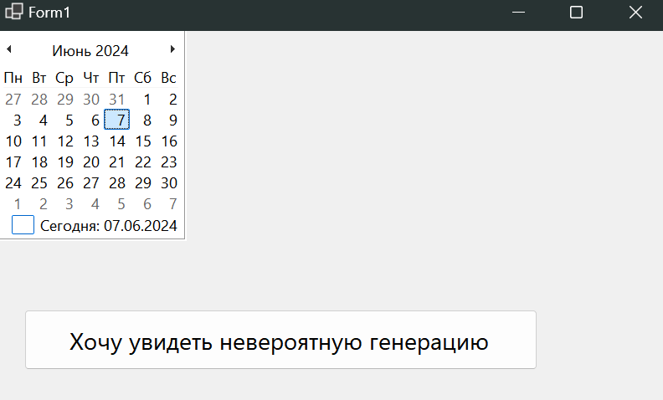

Рисунок 4 – Основная форма

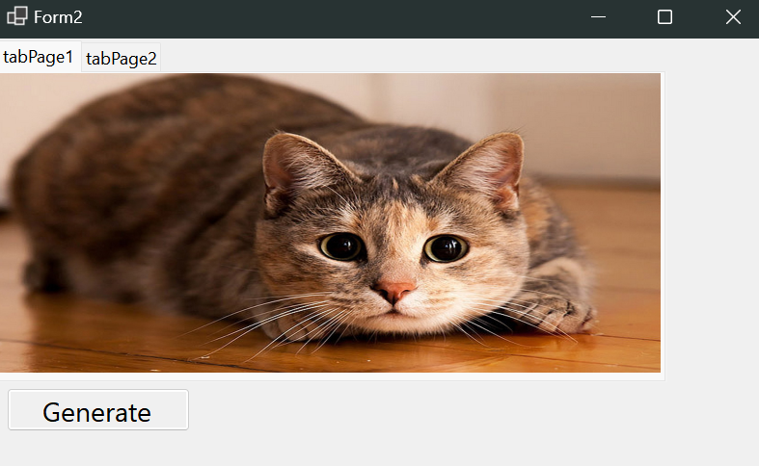

Рисунок 5 – Вторая форма первая вкладка

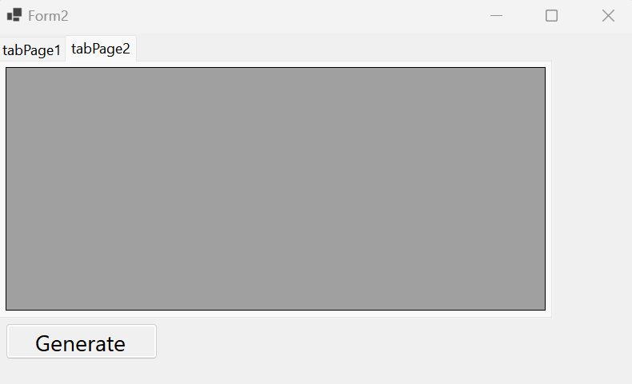

Рисунок 6 – Вторая форма вторая вкладка до генерации

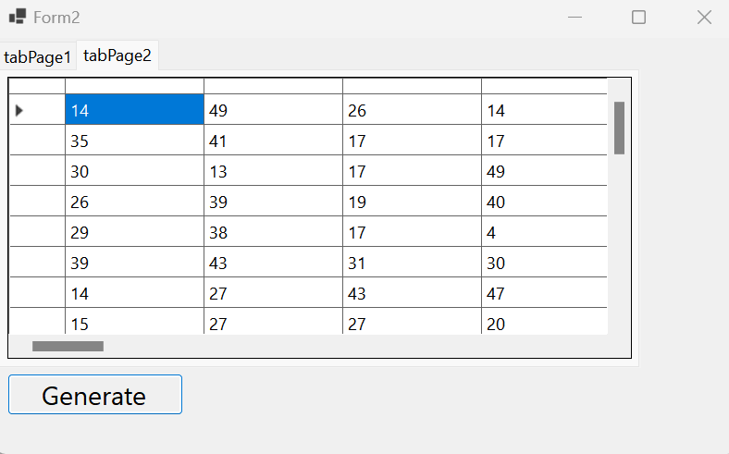

Рисунок 7 – Вторая форма вторая вкладка после генерации

**Вывод:**

В ходе задания были изучены инструменты языка программирования C#. Также были изучены механизмы проектирования интерфейса пользователя в приложении WinFroms. Были получены навыки использования атематических функция в языке программирования C#. Было разработано приложение, вычисляющее заданную по варианту функцию. Также были получены навыки работы c несколькими формами и вкладками.